产品说明书
一、产品的展示

1/4英寸通用螺纹接口

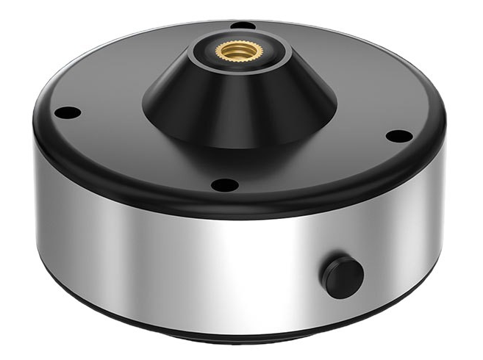
侧方typec接口
输入功率：5v100ma
电池容量：100mah
PULS按键
按下松开吸盘释放吸力

压发开关
受压时，自动启动吸盘吸力
完成吸附后自动停止
注：吸盘直径：47mm，吸力18~65千帕

注：
产品长时间使用时，建议接线使用，防止电量低时脱离吸附

产品使用时需要再光滑平整的平台，或搭配辅助贴使用，在不平整（不能完成气密）的平台使用时会一直触发电机吸附但无法固定
2.场景示范
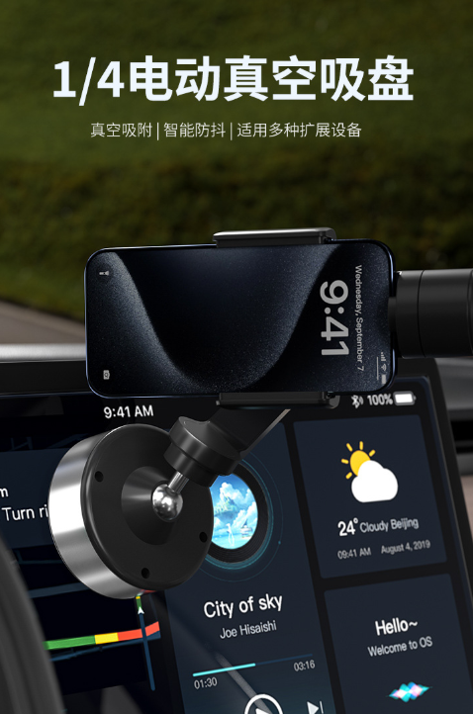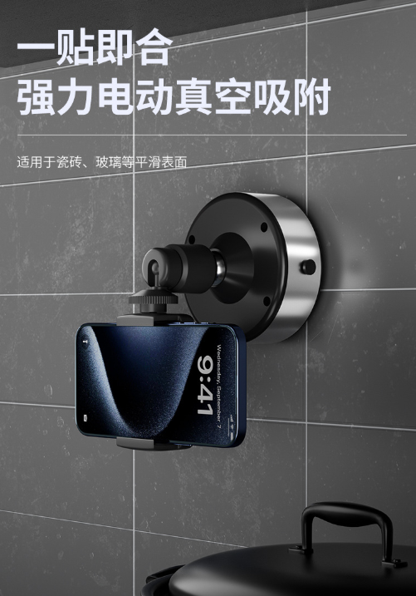
- 包装清单
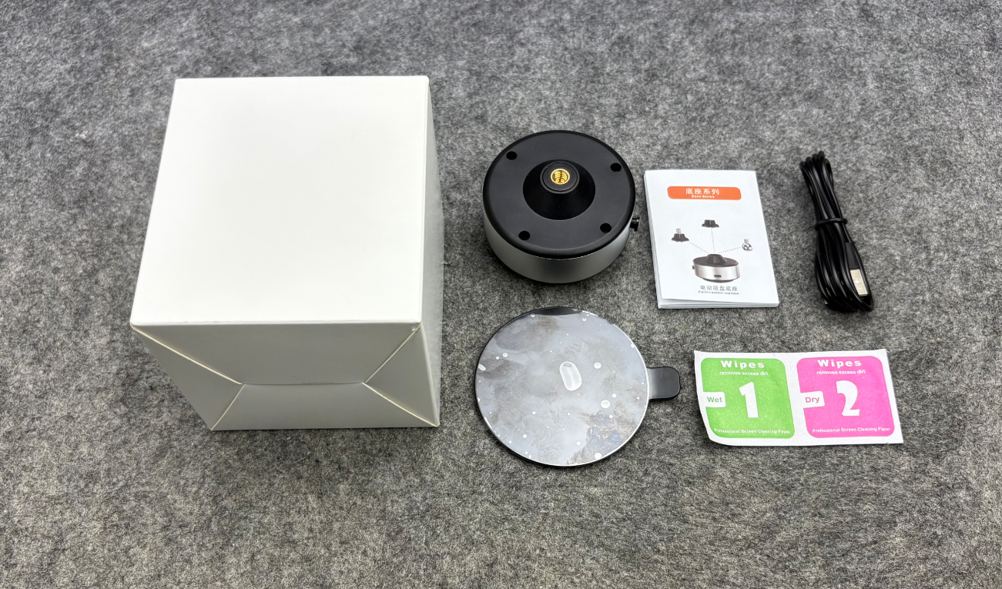
- 使用的说明
1.连接示范
产品使用说明：https://v.douyin.com/YQ3mgvehKxw/
- 产品的参数
